2018-2019 жылдарға арналған Целиноград ауданында Жайылымдарды басқару және оларды пайдалану жөніндегі жоспарды бекіту туралы
Күшін жойған
Ақмола облысы Целиноград аудандық мәслихатының 2018 жылғы 17 қаңтардағы № 175/24-6 шешімі. Ақмола облысының Әділет департаментінде 2018 жылғы 1 ақпанда № 6374 болып тіркелді. Күші жойылды - Ақмола облысы Целиноград аудандық мәслихатының 2018 жылғы 18 сәуірдегі № 200/28-6 шешімімен
Ескерту. Күші жойылды - Ақмола облысы Целиноград аудандық мәслихатының 18.04.2018 № 200/28-6 (ресми жарияланған күнінен бастап қолданысқа енгізіледі) шешімімен.
РҚАО-ның ескертпесі.
Құжаттың мәтінінде түпнұсқаның пунктуациясы мен орфографиясы сақталған.
"Жайылымдар туралы" Қазақстан Республикасының 2017 жылғы 20 ақпандағы Заңының 8-бабы 1-тармақшасына, "Қазақстан Республикасындағы жергілікті мемлекеттік басқару және өзін-өзі басқару туралы" Қазақстан Республикасының 2001 жылғы 23 қаңтардағы Заңының 6-бабы 1-тармағының 15) тармақшасына сәйкес Целиноград аудандық мәслихаты ШЕШІМ ҚАБЫЛДАДЫ:
1. Қоса беріліп отырған 2018-2019 жылдарға арналған Целиноград ауданында Жайылымдарды басқару және оларды пайдалану жөніндегі жоспар бекітілсін.
2. Осы шешім Ақмола облысының Әділет департаментінде мемлекеттік тіркелген күнінен бастап күшіне енеді және ресми жарияланған күнінен бастап қолданысқа енгізіледі.
Целиноград аудандық  мәслихаты сессиясының  төрайымы | С.Абеева
Целиноград аудандық  мәслихатының хатшысы | Б.Жанбаев
"КЕЛІСІЛДІ"
Целиноград ауданының әкімі | М.Тәткеев
17.01.2018
Целиноград аудандық
мәслихатының
2018 жылғы 17 қаңтардағы
№ 175/24-6 шешімімен
бекітілген
2018-2019 жылдарға арналған Целиноград ауданында Жайылымдарды басқару және оларды пайдалану жөніндегі жоспар
1. Құқық белгілейтін құжаттар негізінде жер санаттары, жер учаскелерінің меншік иелері және жер пайдаланушылар бөлінісінде Целиноград ауданының аумағында жайылымдардың орналасу схемасы (картасы) (2018-2019 жылдарға арналған Целиноград ауданында Жайылымдарды басқару және оларды пайдалану жөніндегі жоспарына 1-қосымша).
2. Жайылым айналымдарының қолайлы схемалары (2018-2019 жылдарға арналған Целиноград ауданында Жайылымдарды басқару және оларды пайдалану жөніндегі жоспарына 2-қосымша).
3. Жайылымдардың, оның ішінде маусымдық жайылымдардың сыртқы және ішкі шекаралары мен алаңдары, жайылымдық инфрақұрылым объектілері белгіленген картасы (2018-2019 жылдарға арналған Целиноград ауданында Жайылымдарды басқару және оларды пайдалану жөніндегі жоспарына 3-қосымша).
4. Жайылым пайдаланушылардың су тұтыну нормасына сәйкес жасалған су көздерiне (көлдерге, өзендерге, тоғандарға, апандарға, суару немесе суландыру каналдарына, құбырлы немесе шахталы құдықтарға) қол жеткізу схемасы (2018-2019 жылдарға арналған Целиноград ауданында Жайылымдарды басқару және оларды пайдалану жөніндегі жоспарына 4-қосымша).
5. Жайылымы жоқ жеке және (немесе) заңды тұлғалардың ауыл шаруашылығы жануарларының мал басын орналастыру үшін жайылымдарды қайта бөлу және оны берілетін жайылымдарға ауыстыру схемасы (2018-2019 жылдарға арналған Целиноград ауданында Жайылымдарды басқару және оларды пайдалану жөніндегі жоспарына 5-қосымша).
6. Ауыл, ауылдық округ маңында орналасқан жайылымдармен қамтамасыз етілмеген жеке және (немесе) заңды тұлғалардың ауыл шаруашылығы жануарларының мал басын шалғайдағы жайылымдарға орналастыру схемасы (2018-2019 жылдарға арналған Целиноград ауданында Жайылымдарды басқару және оларды пайдалану жөніндегі жоспарына 6-қосымша).
7. Ауыл шаруашылығы жануарларын жаюдың және айдаудың маусымдық маршруттарын белгілейтін жайылымдарды пайдалану жөніндегі күнтізбелік графигі (2018-2019 жылдарға арналған Целиноград ауданында Жайылымдарды басқару және оларды пайдалану жөніндегі жоспарына 7-қосымша).
2018-2019 жылдарға арналған
Целиноград ауданы бойынша
Жайылымдарды басқару және
оларды пайдалану жөніндегі
жоспарына 1-ші қосымша
Құқық белгілейтін құжаттар негізінде жер санаттары, жер учаскелерінің меншік иелері және жер пайдаланушылар бөлінісінде Целиноград ауданының аумағында жайылымдардың орналасу схемасы (картасы)

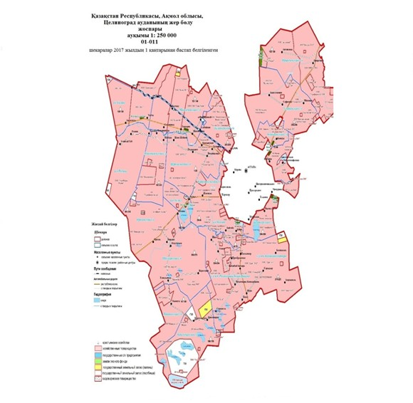

Целиноград ауданының аумағындағы жайылымдардың орналасу схемасына (картасына) беріліп отырған жер учаскелерінің жер пайдаланушылар және меншік иелерінің тізімі
№ | Тегі, аты, әкесінің аты
1 | Мухаметжанов Сагит Маймакович
2 | Жолдасбаев Назымбек Балабаевич
3 | Визе Виктор Гельмутович
4 | Ильященко Николай Васильевич
5 | Токаев Боранбек Садвакасович
6 | Есеркепов Атымтай Темирбулатович
7 | Жусупов Карталы
8 | Баренова Жумагул Аубакировна
9 | Токаев Боранбек Садвакасович
10 | Бижентаева Сайраш
11 | Черникова Валентина Робертовна
12 | Аманбаев Тлеухан Тапашович
13 | Оракбаев Данияр Амангельдинович
14 | Карнаухов Петр Петрович
15 | Жакупбеков Талгат Жантуреевич
16 | Балгимбекова Малика Тахировна
17 | Хаметова Людмила Галимовна
18 | Аубакиров Гибадат Касенович
19 | Чен Лаврентий Алексеевич
20 | Белялов Аманжол
21 | Абылгазин Жумабек Темиркенович
22 | Байглесова Гульмира Куандыковна
23 | Череев Тулеген Каресович
24 | Туранов Адил Жунуспекович
25 | Курмангалиев Сабит Ракимович
26 | Маханов Тулеубек Аппасович
27 | Айдыкадыров Бекзат Зайкенович
28 | Лавров Евгений Николаевич
29 | Токабаев Нургали Жоламанович
30 | Токабаев Жангали Жоламанович
31 | Жайлумусов Кайрат Умербекович
32 | Уалиев Куаныш Амангельдинович
33 | Онгарбаев Рыскали Махметович
34 | Бейсенов Куат Сагинтаевич
35 | Касембаев Рашид Тусупович
36 | Бейсенбаев Ардак Дясанабекович
37 | Бекенова Жамила Маслахетдинова
38 | Дюсембин Бекболат Темирналиевич
39 | Каликов Жанатбек Олжабаевич
40 | Ивченко Владимир Альбертович
41 | Табылдин Тайкен
42 | Сальменов Мереке Картаевич
43 | Бурец Вячеслав Федорович
44 | Дуйсекеев Куат Тулеуович
45 | Оразалина Хадиша Маратовна
46 | Лавров Евгений Николаевич
47 | Садыкова Асем Кенесбаевна
48 | Садырова Турсун Кадырбаевна
49 | Досыбаев Габит Шайбекович
50 | Шульц Алла Ивановна
51 | Мыханов Бердибек Сартаевич
52 | Молшин Мухтар Абдыкапарович
53 | Оспанов Кайрат Кайроллаевич
54 | Рахметов Ордабай
55 | Манжанов Сайрам Куанышевич
56 | Касенбаев Даулет Бексултанович
57 | Шуленбаев Рустем Шамшиденович
58 | Таипова Балшай
59 | Пшенов Руслан Валерьевич
60 | Нурмаганбетов Жумабай
61 | Молдагалиев Мэлс
62 | Айсаков Серик Бапанович
63 | Естаев Мурат Бейсимбаевич
64 | Куандыков Жомарт
65 | Баренова Жумакуль
66 | Ибраев Кенесхан
67 | Косубаев Орынбай
68 | Токаев Бейсенгали Самигулович
69 | Айдыкадыров Багдат Зейнеллович
70 | Бейсембаев Максат Батырович
71 | Ан Жанна Болатовна
72 | Андреяшкина Надежда Федоровна
73 | Бурамбеков Бейсен Молдыбаевич
74 | Бурамбетов Сагадат Байевич
75 | Дедов Валерий Федорович
76 | Жусупов Кайыргелды
77 | Малгаздаров Кайрат Сапарулы
78 | Мухаметжанов Сабит Маратулы
79 | Сеитов Эрик Туймебаевич
80 | Казин Бахтияр Айтасович
81 | Аманбаев Турсынбек Талгатович
82 | Ильященко Николай Васильевич
83 | Абдрахманова Торгын Сексенбаевна
84 | Бузаушин Дуйсенбай Рысбекович
85 | Оспанов Алтай Сагинбаевич
86 | Ашебекова Назгуль Елеусизовна
87 | Алимбетов Марат Алтынбаевич
88 | Ермекбаева Умит Ермухановна
89 | Картаев Толеутай Хамитжанович
90 | Масабаев Абзал Казбекович
91 | Гаевский Валерий Станиславович
92 | Ашимов Максут Жанбулатович
93 | Инербаев Амангельды Толеуханович
94 | Алимбетов Марат Алтынбаевич
95 | Алписов Сагадат Аманжолович
96 | Жармаганбетов Жаксылык Шоптыбаевич
97 | Калдыбеков Тулеутай
98 | Нурушев Камзе Жамантаевич
99 | Сатенов Абсамет
100 | Токсеитов Аскар Сапаевич
101 | Куспеков Олжас Хароллаевич
102 | Асамбеков Марат Буданович
103 | Тимофеев Алексей Васильевич
104 | Алшинбаев Нурлан Укманович
105 | Парышев Александр Викторович
106 | Листопадний Геннадий Иванович
107 | Чулковский Сергей Леонидович
108 | Жилкибаев Жекебай Тургаевич
109 | Ахмедин Алтынбек Тастынбаевич
110 | Айтмурзина Вина Оспаевна
111 | Тимофеев Алексей Васильевич
112 | Осипенко Сергей Петрович
113 | Мациев Руслан Нуретович
114 | Кожабаев Идырис Асанович
115 | Касенов Калык
116 | Жилкибаева Жанбота Каликовна
117 | Николаева Алла Валерьевна
118 | Жилкибаев Калымжан Тургаевич
119 | Мапышев Сапар Ильич
120 | Майлыбаев Серик Абдугалиевич
121 | Абдрахманова Анар Укеновна
122 | Куспеков Олжас Хайроллаевич
123 | Инербаев Болат Уахитович
124 | Жанайбаев Толенды Жанайбаевич
125 | Гопп Олег Александрович
126 | Айтуев Гизат Зекенович
127 | Оспанов Алтай Сагибаевич
128 | Уршуков Кабдулла Абдыкаримович
129 | Ибраева Алия Темирбулатовна
130 | Базарбекова Сауле Амантаевна
131 | Байжанов Куатбек Сманович
132 | Василенко Надежда Васильевна
133 | Амиров Кайрат Муратович
134 | Искаков Жанатбек Галимжанович
135 | Поляковская Юлия Павловна
136 | Базылов Темирбек
137 | Омаров Хайдар Ерденбаевич
138 | Камалитденов Нурлан Сабырович
139 | Темиров Ержан Галимжанович
140 | Темиров Канат Галимжанович
141 | Алпыспаев Жармуханбет Капезович
142 | Султанов Жасауы Кожахметович
143 | Жанатев Айтпай Ильич
144 | Дюсенбин Канат Кабытаевич
145 | Рахимжанов Жанатбек Жанатович
146 | Какибаев Болат Саттарович
147 | Дедов Владимир Федорович
148 | Довгань Степан Евгеньевич
149 | Кулмуканов Канат Каршигаевич
150 | Калашников Иван Павлович
151 | Валиев Илдар Раудисович
152 | Абдраев Нурлан Кузембаевич
153 | Ковалев Илья Витальевич
154 | Батыркожа Азамат Байкуанышевич
155 | Айтмуханбетов Какижан
156 | Казин Батабек Алпысбаевич
157 | Жаналинов Толеубай Хамзинович
158 | Касенов Бауржан Сайдалыулы
159 | Какенов Казбек Ибрагимович
160 | Искаков Жанатбек Галимжанович
161 | Жахин Гарифулла Сатанович
162 | Абдрахманова Торгын Сексембаева
163 | Искаков Жанатбек Галимжанович
164 | Рахимбеков Боранбай
165 | Саханов Жумабай
166 | Хастаев Жанузак Серикович
167 | Калюжный Александр Федорович
168 | Жанпеисов Куат Жанпеисович
169 | Рамазанов Асылбек Рамазанович
170 | Жанатуганов Жанузак Досмаилович
171 | Накенов Сабит Байболович
172 | Мылтыкбаев Амантай Мылтыкбаевич
173 | Кусаинов Турар Мурзахметович
174 | Кусаинова Розалия Аскаровна
175 | Аким Галы
176 | Кызыров Толеу Карабиденович
177 | Тосунян Руслан Арсенович
178 | Ибраев Макен
179 | Каримсаков Манарбек
180 | Аубакиров Руслан Оспанович
181 | Абдрашитов Жолдас Абылкасимович
182 | Айнабаев Абилхаир Оразакович
183 | Боранбаев Канат Кабыкенович
184 | Шайкенов Ислам Тойтабарович
185 | Тезекбаев Болат Оралович
186 | Ергеш Жамбыл Айдарбекулы
187 | Махмутов Мурат Серикович
188 | Мухамеджанова Сабира Сабуровна
189 | Батырбеков Азамат Жомартович
190 | Кужуханов Еркин Жаксылыкович
191 | Тусенов Адилхан Сапаргалиевич
192 | Валиев Илдар Раудисович
193 | Касымгужин Азат Уразкенович
194 | Суюров Рақымжан Хамитович
195 | Тусельбаева Жамалхан Алімханқызы
196 | Муглаев Сәкен
197 | Мухаметжанов Сағит Маймакович
198 | Жолдасбеков Назымбек Балабаевич
199 | Визе Виктор Гельмутович
200 | Жүсупов Карталы
201 | Бижентаева Сайраш
202 | Серникова Валентина Робертовна
203 | Аманбаев Төлеухан Тапашович
204 | Асамбеков Марат Буданұлы
205 | Тимофеев Алексей Васильевич
206 | Чулковский Сергей Леонидович
207 | Акпаров Каратай Амангельдинович
208 | "Лизинговая компания "Астана Финанс" Акционерлік қоғамы
209 | "Ақауыл" Акционерлік қоғамы
210 | "Астана-Зеленстрой" Акционерлік қоғамы
211 | "Асыл-Түлік" Акционерлік қоғамы
212 | "Astana Green Resourse" Акционерлік қоғамы
213 | "Агрофирма "Ақтық" Акционерлік қоғамы
214 | "Ақмола-Феникс" Акционерлік қоғамы
215 | "Астана-Өнім" Акционерлік қоғамы
216 | "Билан" Жауапкершілігі шектеулі серіктестік
217 | "Агрофирма ТНК" Жауапкершілігі шектеулі серіктестік
218 | "Байлық2011" Жауапкершілігі шектеулі серіктестік
219 | "Бахыт ХХХ" Жауапкершілігі шектеулі серіктестік
220 | "Асыл бидай-Астана" Жауапкершілігі шектеулі серіктестік
221 | "Ел-Азаматы" Жауапкершілігі шектеулі серіктестік
222 | "Арқа-Жер" Жауапкершілігі шектеулі серіктестік
223 | "Айқын 2006" Жауапкершілігі шектеулі серіктестік
224 | "Мәншүк-АЭ" Жауапкершілігі шектеулі серіктестік
225 | "Новоишимка-АЭ" Жауапкершілігі шектеулі серіктестік
226 | "Нұра-2011" Жауапкершілігі шектеулі серіктестік
227 | "СХП Сары-Терек" Жауапкершілігі шектеулі серіктестік
228 | "Агрофирма "Родина" Жауапкершілігі шектеулі серіктестік
229 | "Агрофирма"Ақ Дән" Жауапкершілігі шектеулі серіктестік
230 | "АКА" Жауапкершілігі шектеулі серіктестік
231 | "Шалқар" Жауапкершілігі шектеулі серіктестік
232 | "Capital Projekts LTD" Жауапкершілігі шектеулі серіктестік
233 | "Қоянды" Жауапкершілігі шектеулі серіктестік
234 | "Антоновка" Жауапкершілігі шектеулі серіктестік
235 | " Прогресс" Жауапкершілігі шектеулі серіктестік
236 | "Преображенка" Жауапкершілігі шектеулі серіктестік
237 | "Қадам НС" Жауапкершілігі шектеулі серіктестік
238 | "Агрофирма Бай Жер" Жауапкершілігі шектеулі серіктестік
239 | "Әсет и К" Жауапкершілігі шектеулі серіктестік
240 | "Ен Дала" Жауапкершілігі шектеулі серіктестік
241 | "Ютас" Жауапкершілігі шектеулі серіктестік
242 | "Агро-Нива" Жауапкершілігі шектеулі серіктестік
243 | "Есенжол-Н" Жауапкершілігі шектеулі серіктестік
244 | "АССАБИ" Жауапкершілігі шектеулі серіктестік
245 | "Ром-Агро" Жауапкершілігі шектеулі серіктестік
246 | "Қаратомар 2004" Жауапкершілігі шектеулі серіктестік
247 | "Торе Ж.А." Жауапкершілігі шектеулі серіктестік
248 | "Сагымбай и К" Жауапкершілігі шектеулі серіктестік
249 | " Восход-Агро" Жауапкершілігі шектеулі серіктестік
250 | "СХП Исан" Жауапкершілігі шектеулі серіктестік
251 | "Асыл Тұкым" Жауапкершілігі шектеулі серіктестік
252 | "AФ Green Star" Жауапкершілігі шектеулі серіктестік
253 | "Миновское" Жауапкершілігі шектеулі серіктестік
254 | "Самалжай" Жауапкершілігі шектеулі серіктестік
255 | "Жұлдыз-Агро" Жауапкершілігі шектеулі серіктестік
256 | "Талапкер" Жауапкершілігі шектеулі серіктестік
2018-2019 жылдарға арналған
Целиноград ауданы бойынша
Жайылымдарды басқару және
оларды пайдалану жөніндегі
жоспарына 2-ші қосымша
Жайылым айналымдарының қолайлы схемалары
Жылдар | 1 қаша | 2 қаша | 3 қаша | 4 қаша
2018 | көктемгі-жазғы маусым 1 | жазғы маусым 2 | күзгі маусым 3 | демалатын қаша
2019 | демалатын қаша | көктемгі-жазғы маусым 1 | жазғы маусым 2 | күзгі маусым 3
Ескертпе: 1, 2, 3, 4 – жылына қашаны пайдалану кезегі.

2018-2019 жылдарға арналған
Целиноград ауданы бойынша
Жайылымдарды басқару және
оларды пайдалану жөніндегі
жоспарына 3-ші қосымша
Жайылымдардың, оның ішінде маусымдық жайылымдардың сыртқы және ішкі шекаралар мен алаңдары, жайылымдылық инфрақұрылым объектілері белгіленген картасы

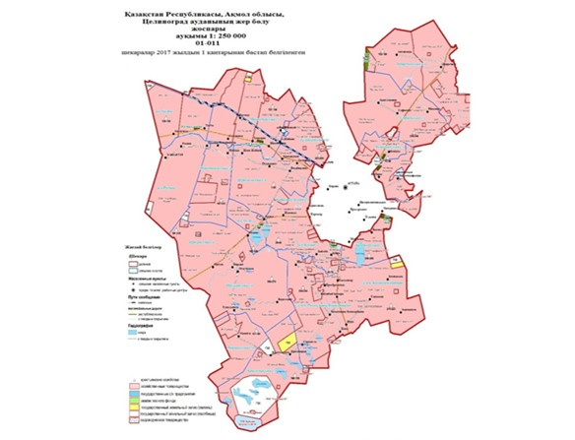

Ауыл шаруашылық мақсатындағы барлық жерлер – 588 787 гектар, оның ішінде: жайылым жер – 272 112 гектар; елді мекен жерлері – 76 524 гектар; өндіріс, көлік, байланыс және басқа да шаруашылық емес мақсатында пайдаланылатын жерлер – 33 549 гектар; Табиғи аумақтардың аса қорғалатын жерлері – 52 255 гектар; орман қоры жерлері – 341 гектар; су қоры жерлері – 18 410,6 гектар; қор жерлер – 10 055 гектар. Целиноград ауданының жалпы жер көлемі - 779 922 гектар.

2018-2019 жылдарға арналған
Целиноград ауданы бойынша
Жайылымдарды басқару және
оларды пайдалану жөніндегі
жоспарына 4-ші қосымша
Жайылым пайдаланушылардың су тұтыну нормасына сәйкес жасалған су көздеріне (көлдерге, өзендерге, тоғандарға, апандарға, суару немесе суландыру каналдарына, құбырлы немесе шахталы құдықтарға) қол жеткізу схемасы

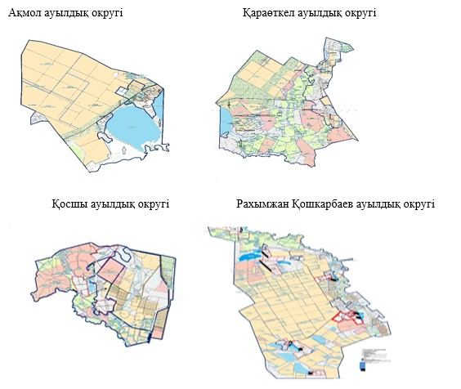

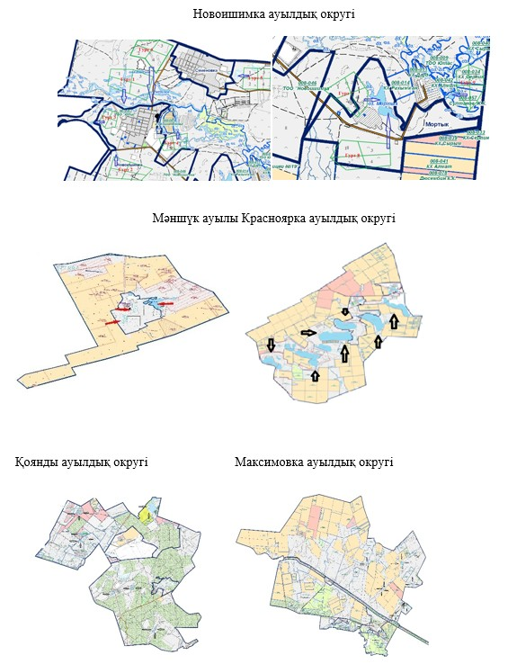

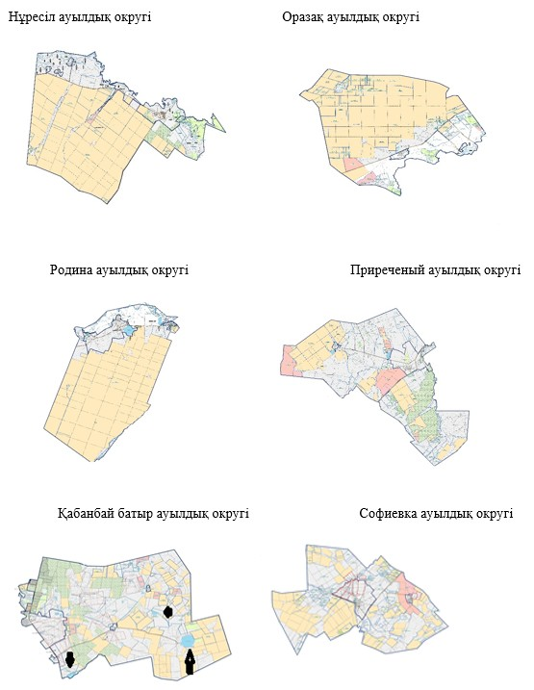

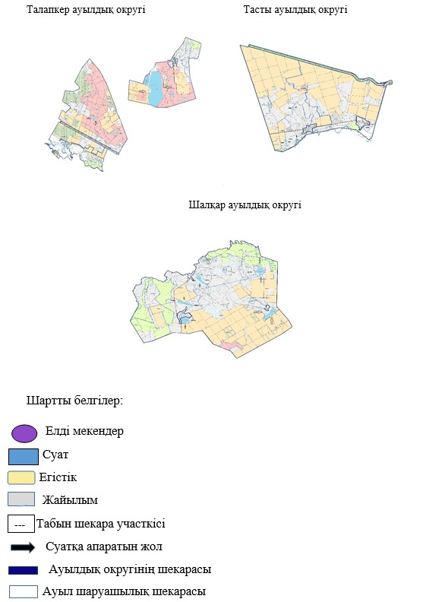

2018-2019 жылдарға арналған
Целиноград ауданы бойынша
Жайылымдарды басқару және
оларды пайдалану жөніндегі
жоспарына 5-ші қосымша
Жайылымы жоқ жеке және (немесе) заңды тұлғалардың ауыл шаруашылығы жануарларының мал басын орналастыру үшін жайылымдарды қайта бөлу және оны берілетін жайылымдарға ауыстыру схемасы

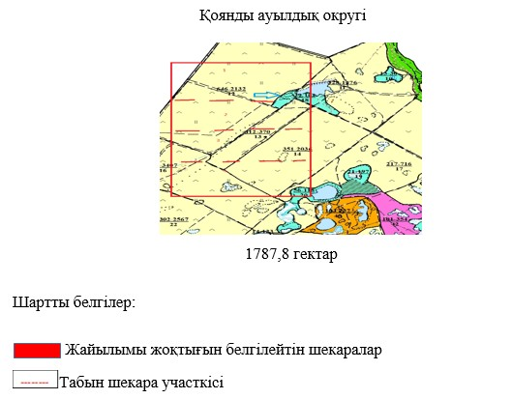

2018-2019 жылдарға арналған
Целиноград ауданы бойынша
Жайылымдарды басқару және
оларды пайдалану жөніндегі
жоспарына 6-ші қосымша
Ауыл, ауылдық округ маңында орналасқан жайылымдармен қамтамасыз етілмеген жеке және (немесе) заңды тұлғалардың ауыл шаруашылығы жануарларының мал басын шалғайдағы жайылымдарға орналастыру схемасы

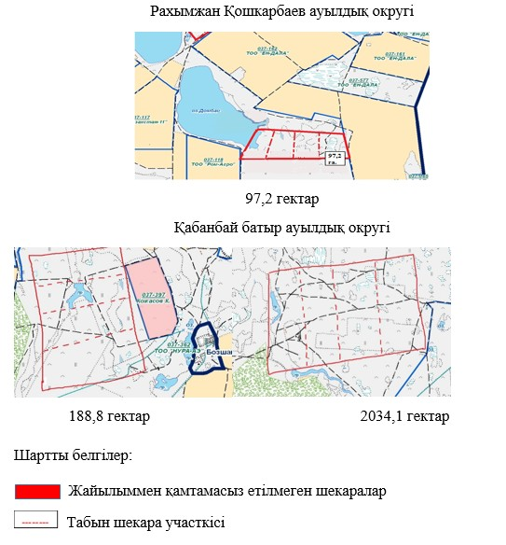

2018-2019 жылдарға арналған
Целиноград ауданы бойынша
Жайылымдарды басқару және
оларды пайдалану жөніндегі
жоспарына 7-ші қосымша
Ауыл шаруашылығы жануарларын жаюдың және айдаудың маусымдық маршруттарын белгілейтін жайылымдарды пайдалану жөніндегі күнтізбелік графигі
№ | Ауылдық округтің атауы | 2018 жылғы қашалар саны
 |  | 1 | 2 | 3 | 4
1 | Ақмол ауылдық округі | көктемгі-жазғы мезгіл | жазғы мезгіл | жазғы-күзгі мезгіл | демалатын қаша
2 | Нұресілауылдық округі | көктемгі-жазғы мезгіл | демалатын қаша | жазғы мезгіл | жазғы-күзгі мезгіл
3 | Қабанбай батыр ауылдық округі | көктемгі-жазғы мезгіл | жазғы мезгіл | демалатын қаша | жазғы-күзгі мезгіл
4 | Қараөткел ауылдық округі | демалатын қаша | көктемгі-жазғы мезгіл | жазғы мезгіл | жазғы-күзгі мезгіл
5 | Қосшы ауылдық округі | көктемгі-жазғы мезгіл | жазғы мезгіл | жазғы-күзгі мезгіл | демалатын қаша
6 | Қоянды ауылдық округі | көктемгі-жазғы мезгіл | демалатын қаша | жазғы мезгіл | жазғы-күзгі мезгіл
7 | Красноярка ауылдық округі | көктемгі-жазғы мезгіл | жазғы мезгіл | демалатын қаша | жазғы-күзгі мезгіл
8 | Максимовка ауылдық округі | демалатын қаша | көктемгі-жазғы мезгіл | жазғы мезгіл | жазғы-күзгі мезгіл
9 | Мәншүк ауылы | көктемгі-жазғы мезгіл | жазғы мезгіл | жазғы-күзгі мезгіл | демалатын қаша
10 | Новоишимка ауылдық округі | көктемгі-жазғы мезгіл | демалатын қаша | жазғы мезгіл | жазғы-күзгі мезгіл
11 | Оразақ ауылдық округі | көктемгі-жазғы мезгіл | жазғы мезгіл | демалатын қаша | жазғы-күзгі мезгіл
12 | Приречныйауылдық округі | демалатын қаша | көктемгі-жазғы мезгіл | жазғы мезгіл | жазғы-күзгі мезгіл
13 | Рахымжан Қошқарбаев ауылдық округі | көктемгі-жазғы мезгіл | жазғы мезгіл | жазғы-күзгі мезгіл | демалатын қаша
14 | Родина ауылдық округі | көктемгі-жазғы мезгіл | демалатын қаша | жазғы мезгіл | жазғы-күзгі мезгіл
15 | Софиевка ауылдық округі | көктемгі-жазғы мезгіл | жазғы мезгіл | демалатын қаша | жазғы-күзгі мезгіл
16 | Талапкер ауылдық округі | демалатын қаша | көктемгі-жазғы мезгіл | жазғы мезгіл | жазғы-күзгі мезгіл
17 | Тасты ауылдық округі | көктемгі-жазғы мезгіл | жазғы мезгіл | демалатын қаша | жазғы-күзгі мезгіл
18 | Шалқар ауылдық округі | демалатын қаша | көктемгі-жазғы мезгіл | жазғы мезгіл | жазғы-күзгі мезгіл

№ | Ауылдық округтің атауы | 2019 жылғы қашалар саны
 |  | 1 | 2 | 3 | 4
1 | Ақмол ауылдық округі | көктемгі-жазғы мезгіл | жазғы мезгіл | жазғы-күзгі мезгіл | демалатын қаша
2 | Нұресілауылдық округі | көктемгі-жазғы мезгіл | демалатын қаша | жазғы мезгіл | жазғы-күзгі мезгіл
3 | Қабанбай батыр ауылдық округі | көктемгі-жазғы мезгіл | жазғы мезгіл | демалатын қаша | жазғы-күзгі мезгіл
4 | Қараөткел ауылдық округі | демалатын қаша | көктемгі-жазғы мезгіл | жазғы мезгіл | жазғы-күзгі мезгіл
5 | Қосшы ауылдық округі | көктемгі-жазғы мезгіл | жазғы мезгіл | жазғы-күзгі мезгіл | демалатын қаша
6 | Қоянды ауылдық округі | көктемгі-жазғы мезгіл | демалатын қаша | жазғы мезгіл | жазғы-күзгі мезгіл
7 | Красноярка ауылдық округі | көктемгі-жазғы мезгіл | жазғы мезгіл | демалатын қаша | жазғы-күзгі мезгіл
8 | Максимовка ауылдық округі | демалатын қаша | көктемгі-жазғы мезгіл | жазғы мезгіл | жазғы-күзгі мезгіл
9 | Мәншүк ауылы | көктемгі-жазғы мезгіл | жазғы мезгіл | жазғы-күзгі мезгіл | демалатын қаша
10 | Новоишимка ауылдық округі | көктемгі-жазғы мезгіл | демалатын қаша | жазғы мезгіл | жазғы-күзгі мезгіл
11 | Оразақ ауылдық округі | көктемгі-жазғы мезгіл | жазғы мезгіл | демалатын қаша | жазғы-күзгі мезгіл
12 | Приречный ауылдық округі | демалатын қаша | көктемгі-жазғы мезгіл | жазғы мезгіл | жазғы-күзгі мезгіл
13 | Рахымжан Қошқарбаев ауылдық округі | көктемгі-жазғы мезгіл | жазғы мезгіл | жазғы-күзгі мезгіл | демалатын қаша
14 | Родина ауылдық округі | көктемгі-жазғы мезгіл | демалатын қаша | жазғы мезгіл | жазғы-күзгі мезгіл
15 | Софиевка ауылдық округі | көктемгі-жазғы мезгіл | жазғы мезгіл | демалатын қаша | жазғы-күзгі мезгіл
16 | Талапкер ауылдық округі | демалатын қаша | көктемгі-жазғы мезгіл | жазғы мезгіл | жазғы-күзгі мезгіл
17 | Тасты ауылдық округі | көктемгі-жазғы мезгіл | жазғы мезгіл | демалатын қаша | жазғы-күзгі мезгіл
18 | Шалқар ауылдық округі | демалатын қаша | көктемгі-жазғы мезгіл | жазғы мезгіл | жазғы-күзгі мезгіл

© 2012. Қазақстан Республикасы Әділет министрлігінің «Қазақстан Республикасының Заңнама және құқықтық ақпарат институты» ШЖҚ РМК

